Lezione Greco - Integrazione linguistica 3 maggio 2022

Dopo aver letto ad alta voce, riconosci le voci evidenziate in verde e quelle in giallo;
Οὗτός ἐστιν Ἰησοῦς ὁ βασιλεὺς τῶν Ἰουδαίων. 38 Τότε σταυροῦνται σὺν αὐτῷ δύο λῃσταί, εἷς ἐκ δεξιῶν καὶ εἷς ἐξ εὐωνύμων. 39 οἱ δὲ παραπορευόμενοι ἐβλασφήμουν αὐτὸν καὶ ἐκίνουν τὰς κεφαλὰς αὐτῶν…
….καὶ λέγοντες· Ὁ καταλύων τὸν ναὸν καὶ ἐν τρισὶν ἡμέραις οἰκοδομῶν, σῶζε σεαυτόν· εἰ υἱὸς εἶ τοῦ θεοῦ, κατάβαινε ἀπὸ τοῦ σταυροῦ. 41 ὁμοίως καὶ οἱ ἀρχιερεῖς ἐμπαίζοντες μετὰ τῶν γραμματέων καὶ πρεσβυτέρων ἔλεγον· 42 Ἄλλους ἔσωζεν, ἑαυτὸν οὐ δύναται σώζειν· βασιλεὺς Ἰσραήλ ἐστιν, καταβαινέτω νῦν ἀπὸ τοῦ σταυροῦ καὶ πιστεύομεν ἐπ’ αὐτόν. 43 πέποιθεν ἐπὶ τὸν θεόν, ῥυσάσθω νῦν εἰ θέλει αὐτόν· εἶπεν γὰρ ὅτι Θεοῦ εἰμι υἱός. 44 τὸ δ’ αὐτὸ καὶ οἱ λῃσταὶ οἱ συσταυρωθέντες σὺν αὐτῷ ὠνείδιζον αὐτόν.
39 E quelli che passavano di là lo insultavano scuotendo il capo e dicendo: 40 «Tu che distruggi il tempio e lo ricostruisci in tre giorni, salva te stesso! Se tu sei Figlio di Dio, scendi dalla croce!». 41 Anche i sommi sacerdoti con gli scribi e gli anziani lo schernivano: 42 «Ha salvato gli altri, non può salvare se stesso. È il re d'Israele, scenda ora dalla croce e gli crederemo. 43 Ha confidato in Dio; lo liberi lui ora, se gli vuol bene. Ha detto infatti: Sono Figlio di Dio!». 44 Anche i ladroni crocifissi con lui lo oltraggiavano allo stesso modo.

Esercizi di ripasso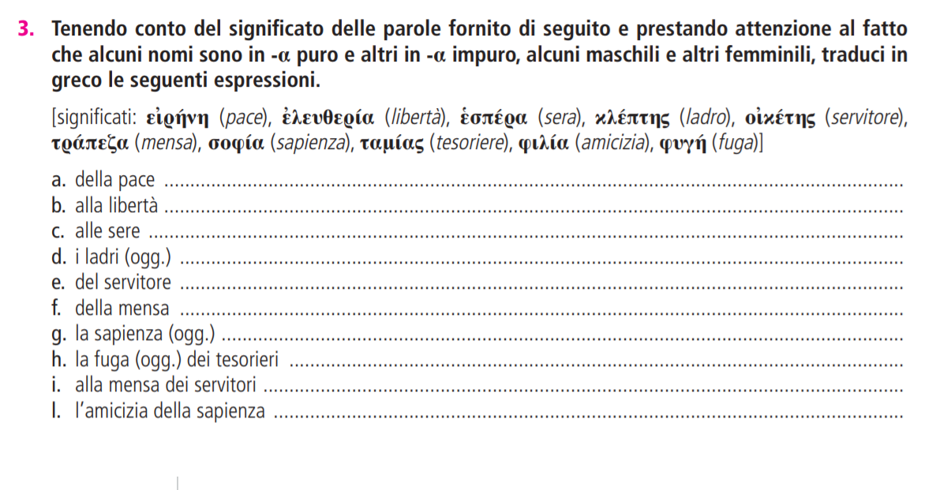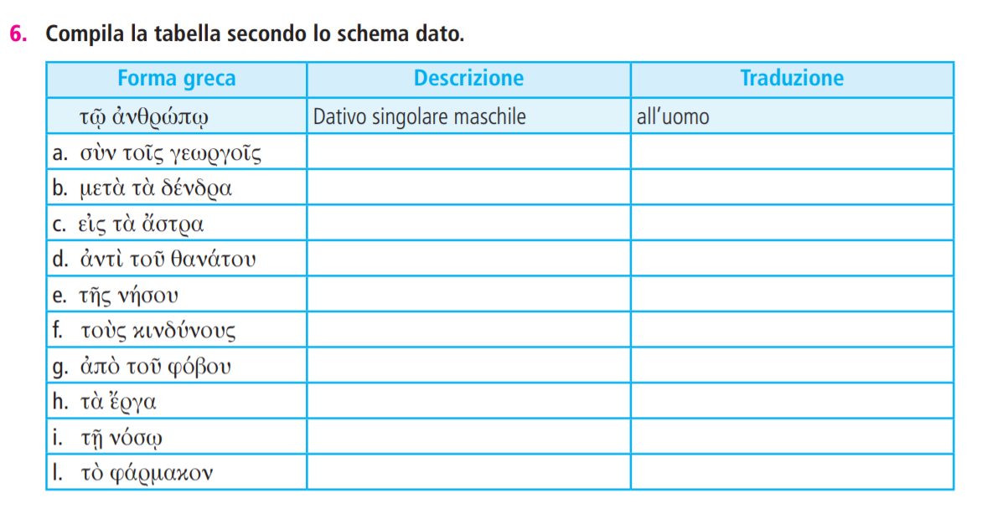
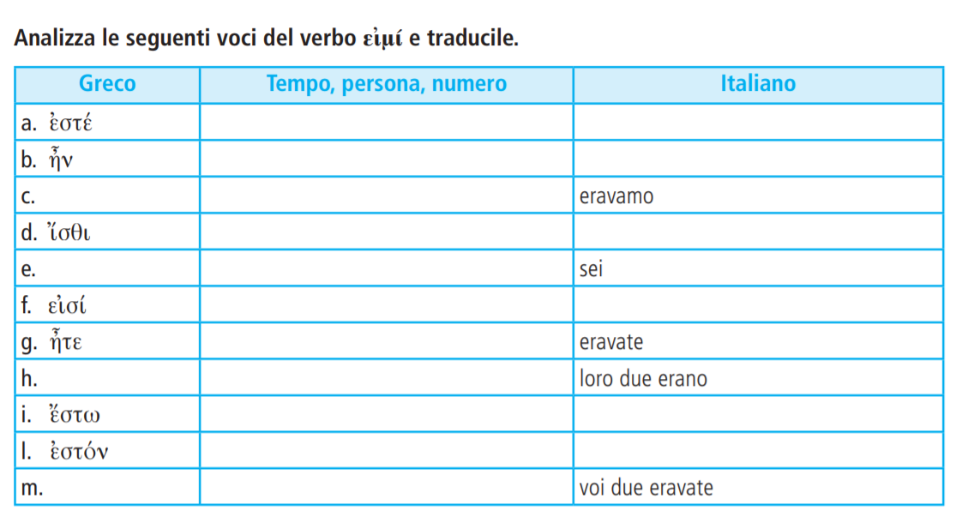
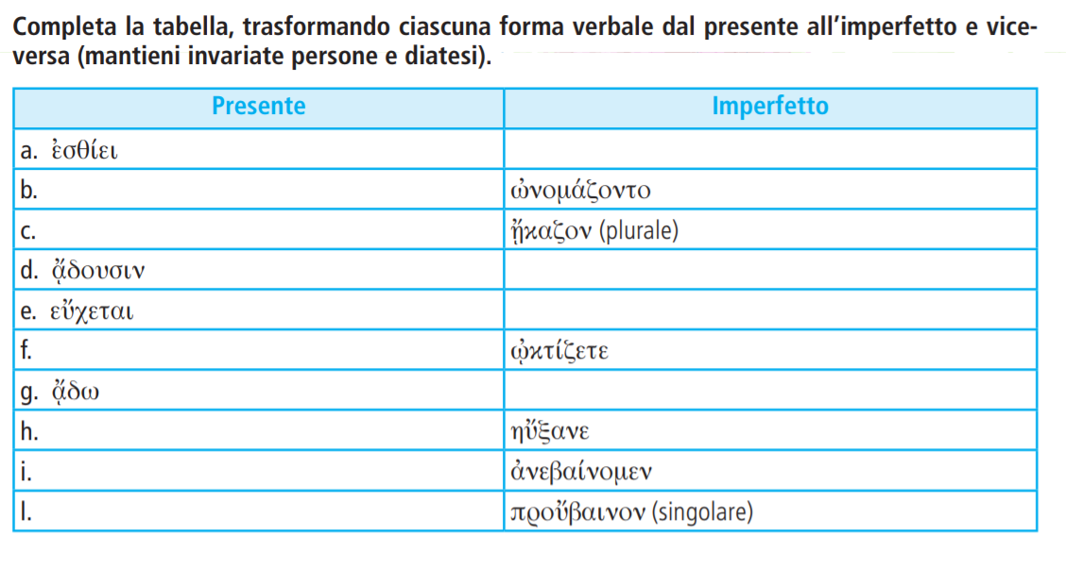
Il modo imperativo
